
Comment construire un journal ?

Support pédagogique du JDE N° 1102
du vendredi 17 octobre 2014

Activité 1Pages 2 et 3

Le titre d’un article joue un rôle d’accroche important.

1) Relevez les titres des articles. Précisez par une croix de quel genre de phrase il s’agit. Surlignez dans la phrase le mot qui a guidé votre choix.
Titres | Phrase non verbale | Phrase verbale conjuguée | Phrase verbale infinitive
Exemple :  Trop bu ? |  | X
……………………………………………………………………….
……………………………………………………………………….
……………………………………………………………………….
……………………………………………………………………….
……………………………………………………………………….
……………………………………………………………………….
……………………………………………………………………….
……………………………………………………………………….
……………………………………………………………………….
……………………………………………………………………….
……………………………………………………………………….
……………………………………………………………………….

2) À votre tour ! Inventez un autre titre sur un modèle différent de phrase.
Exemple :  Trop bu ?  Phrase verbale conjuguée | Trop d’alcool ?  Phrase nominale
……………………………………………………………………….  ………………………………………………………………………. | ……………………………………………………………………….  ……………………………………………………………………….
……………………………………………………………………….  ………………………………………………………………………. | ……………………………………………………………………….  ……………………………………………………………………….
……………………………………………………………………….  ………………………………………………………………………. | ……………………………………………………………………….  ……………………………………………………………………….
……………………………………………………………………….  ………………………………………………………………………. | ……………………………………………………………………….  ……………………………………………………………………….
……………………………………………………………………….  ………………………………………………………………………. | ……………………………………………………………………….  ……………………………………………………………………….
……………………………………………………………………….  ………………………………………………………………………. | ……………………………………………………………………….  ……………………………………………………………………….

Sans le JDE, inventez un titre pour chaque illustration en vous aidant de la photo et de sa légende. Puis, recopiez celui du JDE et comparez.
Activité 2 Pages 1, 5 et 8

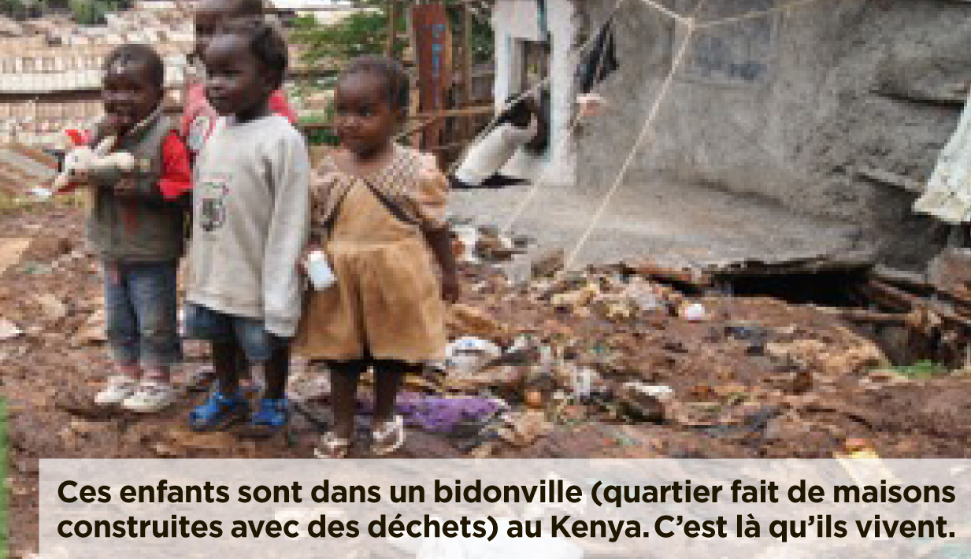 | Mon titre :  …………………………………………….  …………………………………………….  Celui du JDE :  …………………………………………….  …………………………………………….
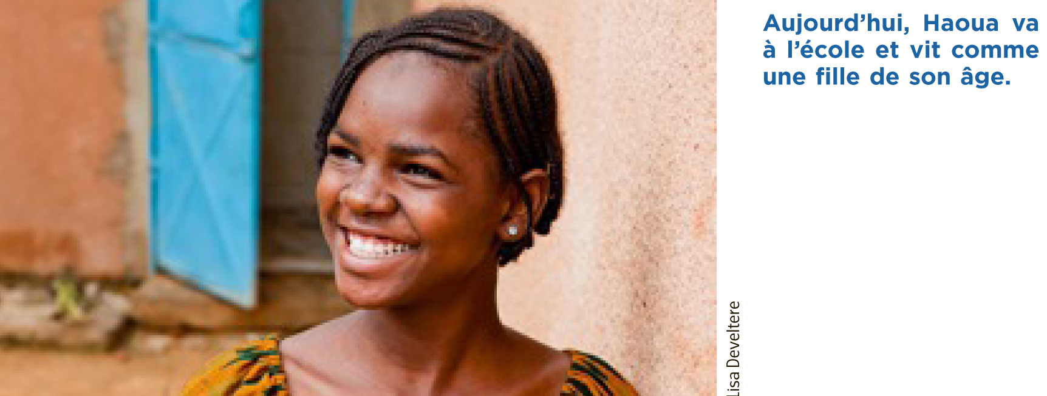 | Mon titre :  …………………………………………….  …………………………………………….  Celui du JDE :  …………………………………………….  …………………………………………….
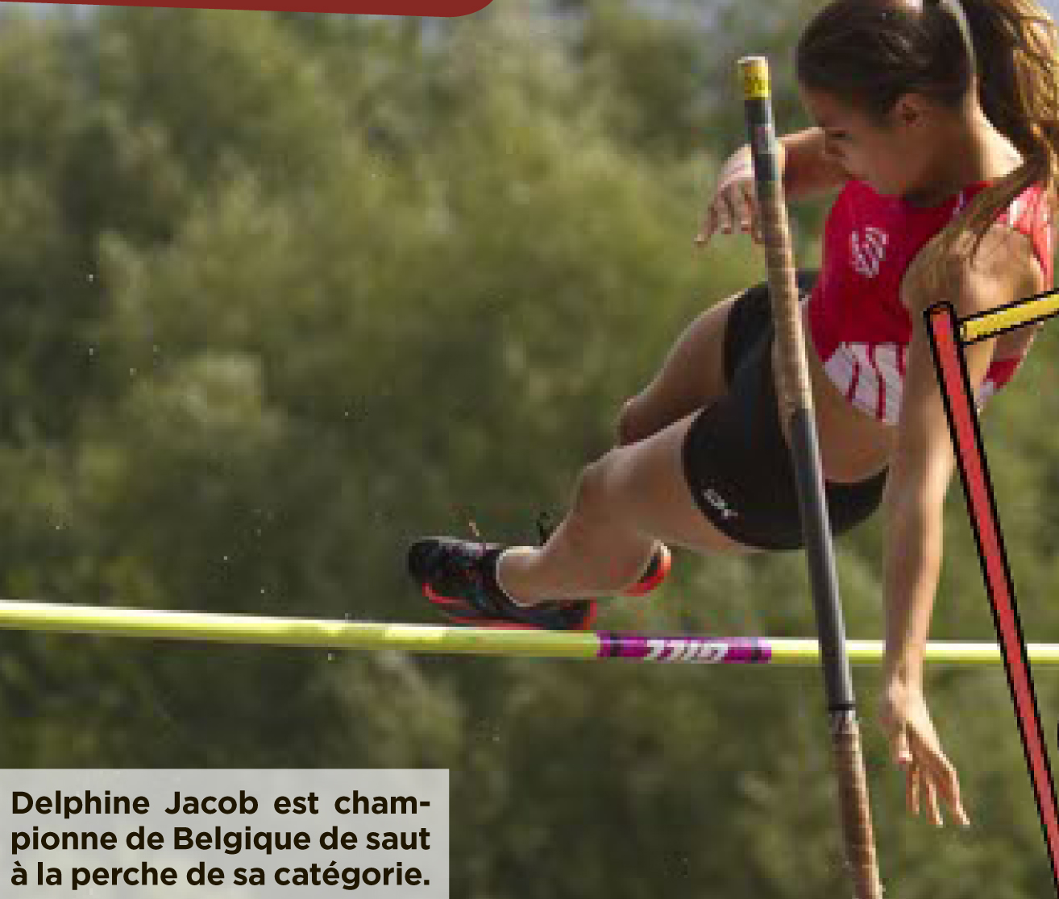 | Mon titre :  …………………………………………….  …………………………………………….  Celui du JDE :  …………………………………………….  …………………………………………….

JDE – Route de Hannut 38 – 5004 Bouge
Tél. : 081/24 89 86 – Fax : 081/23 12 62 – E-mail : redaction@lejde.be
Corrigé disponible sur simple demande auprès de votre consultant régional ou via l’adresse suivante : benedicte.lemercier@lejde.be (merci de préciser le nom et le CP de votre école).

Support pédagogique réalisé par Geneviève Boulanger

